

МИНИСТЕРСТВО НАУКИ И ВЫСШЕГО ОБРАЗОВАНИЯ РОССИЙСКОЙ ФЕДЕРАЦИИ

Федеральное государственное бюджетное образовательное учреждение

высшего образования

**«МИРЭА – Российский технологический университет»**

**РТУ МИРЭА**



Институт информационных технологий (ИТ)

Кафедра математического обеспечения и стандартизации информационных технологий (МОСИТ)

**ОТЧЕТ ПО ПРАКТИЧЕСКОЙ РАБОТЕ № 8.2**

**по дисциплине**

**«Структуры и алгоритмы обработки данных»**

Тема: «Реализация алгоритмов на основе сокращения числа переборов»

|  |  |  |
| --- | --- | --- |
| Выполнил студент: Лазаренко С.А.  Группа: ИКБО-10-23 |  |  |

Москва 2024

**СОДЕРЖАНИЕ**

ЦЕЛЬ РАБОТЫ 3

ХОД РАБОТЫ 4

Формулировка задачи 4

Описание подхода к решению 4

Коды программы 4

Результаты тестирования 6

ВЫВОД 7

СПИСОК ИНФОРМАЦИОННЫХ ИСТОЧНИКОВ 8

# ЦЕЛЬ РАБОТЫ

Разработать алгоритм решения задачи с применением метода, указанного в варианте и реализовать программу.

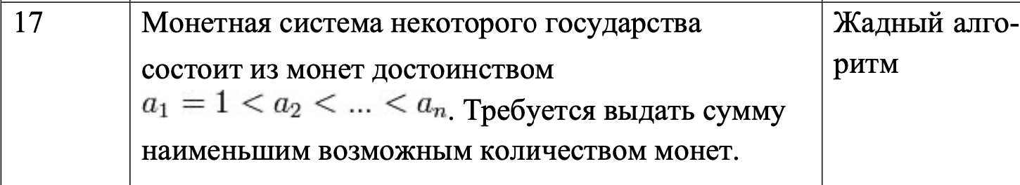

Оценить количество переборов при решении задачи стратегией «в лоб» - грубой силы. Сравнить с числом переборов при применении метода. Оформить отчет в соответствии с требованиями документирования.

# ХОД РАБОТЫ

### Формулировка задачи

Начнем с самой крупной монеты, которая меньше или равна сумме S, и будем использовать её максимально возможное количество раз. Вычитаем номинал монеты из суммы столько раз, сколько это возможно, и уменьшаем S на соответствующее значение. Переходим к следующей по величине монете и повторяем процесс, пока S не станет равным нулю. Жадный алгоритм будет работать корректно, если набор монет является каноническим, то есть для любой суммы оптимальное разбиение всегда достигается с использованием наибольших доступных монет.

Индивидуальный вариант работы – 17.

### Описание подхода к решению

### Для метода "в лоб" необходимо рассмотреть все возможные комбинации монет, что приводит к экспоненциальному росту числа переборов в зависимости от количества монет. При использовании жадного алгоритма количество переборов будет значительно меньше, поскольку алгоритм просто проходит по списку номиналов монет в убывающем порядке.

### Код программы

Реализуем код программы на языке программирования C++ :

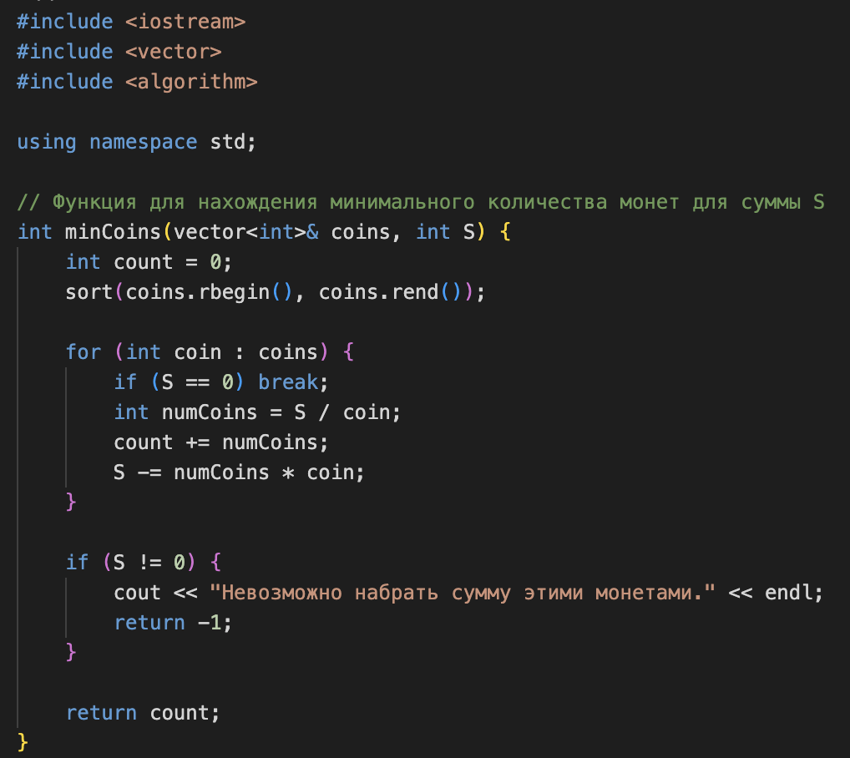

Рисунок 1 – код функции minCoins

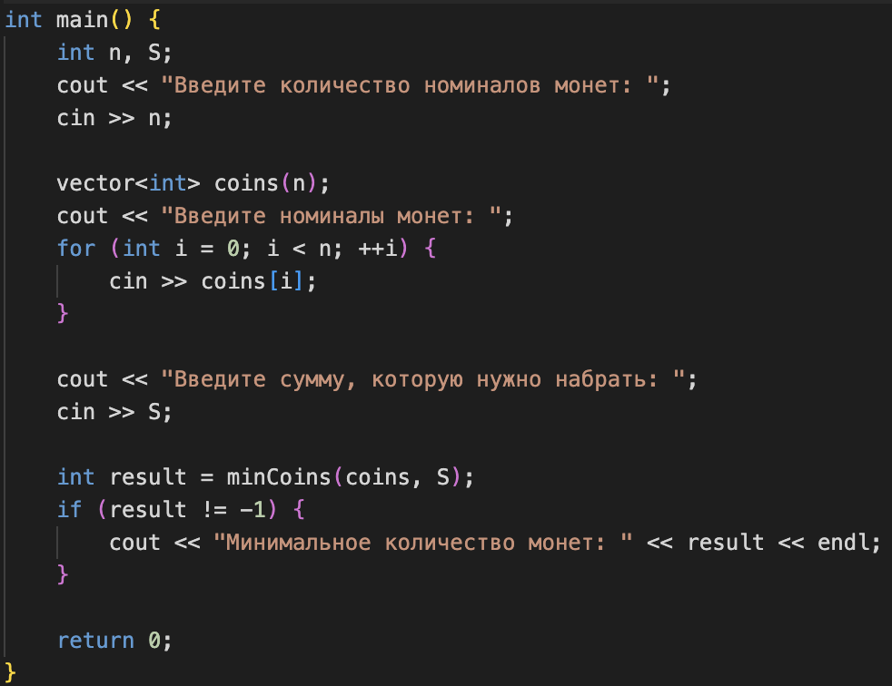

Рисунок 2 – Код функции main

### Результаты тестирования

Выполним тестирование программы:

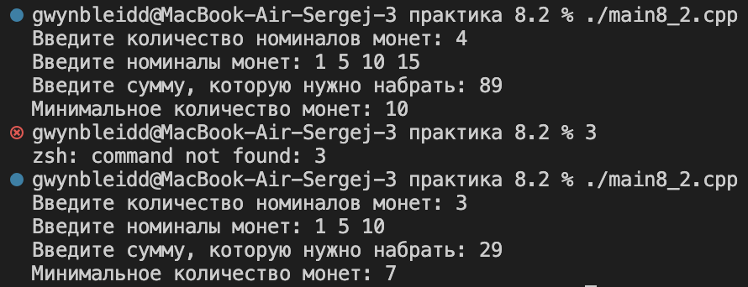

Рисунок 3 – Тестирование программы

Тестирование показало, что программа работает корректно.

# ВЫВОД

Создание класса для красно-черного дерева позволило применять строгие правила цветовой иерархии, что гарантирует, что высота дерева остается логарифмической по отношению к количеству узлов. Благодаря этому обеспечивается высокая производительность при работе с большими объемами данных. Реализованные методы обхода дерева (симметричный и прямой) позволяют эффективно извлекать данные, в то время как функции для подсчета листьев и определения высоты дерева обеспечивают дополнительный анализ структуры. Визуализация дерева помогает пользователю интуитивно понять его конфигурацию и внутреннюю организацию. Таким образом, проект достигает своей цели, предлагая надежное, быстрое и наглядное решение для работы с динамическими наборами данных.

# СПИСОК ИНФОРМАЦИОННЫХ ИСТОЧНИКОВ

1. Страуструп Б. Программирование. Принципы и практика с использованием C++. 2-е изд., 2016.

2. Документация по языку С++ [Электронный ресурс]. URL: https://docs.microsoft.com/ru-ru/cpp/cpp/ (дата обращения 08.09.2024).

3. Курс: Структуры и алгоритмы обработки данных. Часть 2 [Электронный ресурс]. https://online-edu.mirea.ru/course/view.php?id=4020 (дата обращения 04.09.2024)